BÁO CÁO TOÀN DIỆN: DỰ BÁO GIÁ XĂNG DẦU ĐA MỤC TIÊU

CHƯƠNG 1: TỔNG QUAN VÀ TIỀN XỬ LÝ DỮ LIỆU
1.1 Khái quát về Bộ dữ liệu:
Tập dữ liệu chuỗi thời gian của chúng ta mang tính lịch sử, chứa giá chốt phiên giao dịch hằng ngày. Output mục tiêu là nhóm Xăng (MG95, MG92) và Dầu (DO 0.05%, DO 0.001%). Input ngoại sinh bao gồm WTI, Brent, Tỷ giá USD, và Chỉ số rủi ro địa chính trị GPR.
1.2 Vấn đề và Giải pháp Tiền xử lý (Preprocessing):
- Đặc thù nghỉ lễ/cuối tuần: Thị trường có những ngày không giao dịch, tạo ra khoảng trống (Missing values). Nếu lấy trung bình tháng để điền, mô hình sẽ vi phạm luật "Data Leakage" (Nhìn trộm tương lai). Giải pháp của hệ thống là Forward-fill: Kế thừa giá trị của ngày giao dịch gần nhất trước đó.
- Vấn đề nhiễu loạn giá (Outliers): Các sự kiện vĩ mô toàn cầu tạo ra các đỉnh/đáy giá cực đoan. Hệ thống áp dụng RobustScaler, dùng chỉ số trung vị (Median) và dải phân vị (IQR) để nén dữ liệu về cùng một thang đo mà không bị méo mó bởi các cú sốc.

CHƯƠNG 2: PHÂN TÍCH KHÁM PHÁ (EDA) CHUYÊN SÂU
Thay vì đưa dữ liệu mù quáng cho AI, bước EDA mổ xẻ dữ liệu để hiểu bản chất của thị trường, từ đó "dạy" cho AI học đúng trọng tâm.

2.1 Phân tích Xu hướng dài hạn (Trend Analysis)
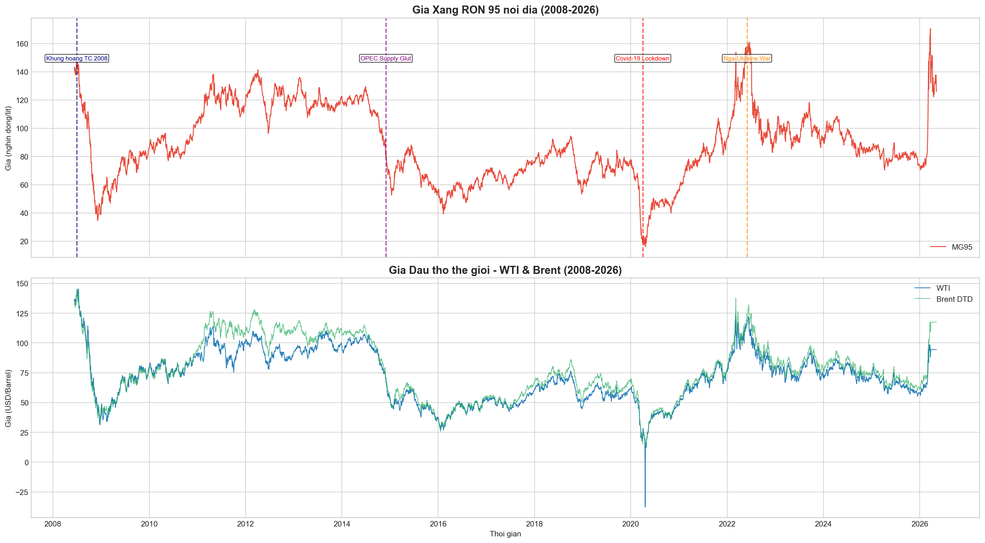
Hình: eda_trend_mg95_wti.png
Nhìn vào biểu đồ thể hiện điều gì:
Biểu đồ này vẽ hai đường giá MG95 và WTI theo trục thời gian. Ta dễ dàng nhận thấy hiện tượng "Đồng pha vĩ mô" (Macro Co-movement). Mỗi khi WTI sập mạnh (ví dụ Covid 2020) thì giá MG95 cũng chạm đáy. Khi WTI lập đỉnh (khủng hoảng Nga-Ukraine 2022) thì MG95 cũng vọt lên. Dữ liệu đang phản ánh tính "Không dừng" (Non-stationary) - nghĩa là giá không quay quanh một mốc cố định mà trôi nổi theo các siêu chu kỳ kinh tế.
Ý nghĩa định hướng:
Khẳng định WTI là huyết mạch định giá xăng dầu. Dữ liệu không dừng đòi hỏi các mô hình Deep Learning phải được trang bị cấu trúc phức tạp (như BiGRU) để có thể "nhớ" được xu hướng dài hạn này thay vì bị lạc lối ở các biến động nhỏ hằng ngày.

2.2 Ma trận tương quan (Correlation Heatmap)
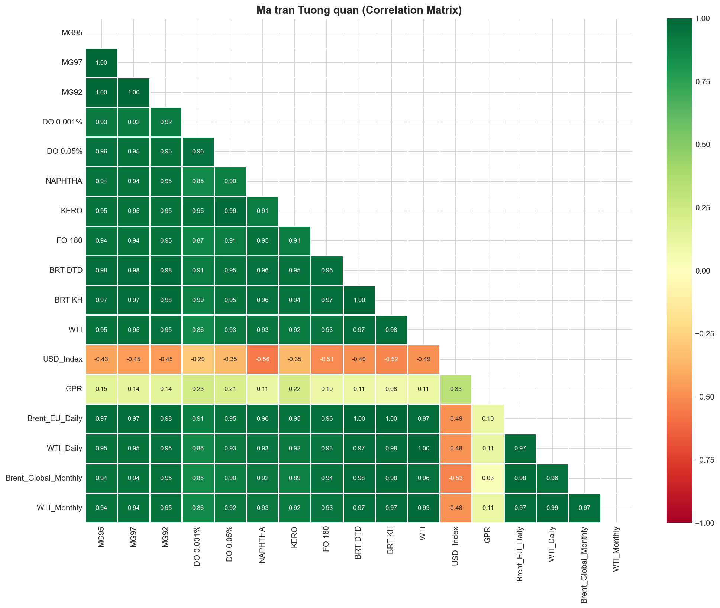
Hình: eda_correlation_heatmap.png
Nhìn vào biểu đồ thể hiện điều gì:
Các ô màu hiển thị mức độ liên kết tuyến tính giữa các cột. Màu đỏ đậm (tiệm cận 1) là tương quan thuận hoàn hảo. Bạn sẽ thấy WTI và Brent có hệ số > 0.95 với MG95. Ngược lại, chỉ số GPR hay tỷ giá USD lại có màu nhạt hơn (tương quan yếu hoặc gián tiếp).
Ý nghĩa định hướng:
Việc WTI quá mạnh có thể gây ra hiện tượng đa cộng tuyến. Để AI học thông minh hơn, ta tạo ra một biến mới là Crack Spread (Giá Xăng - Giá Dầu Thô). Biến này thể hiện trực tiếp "Lợi nhuận của nhà máy lọc dầu", cung cấp một góc nhìn mới mẻ mà AI không thể tự nhận ra nếu chỉ nhìn giá thô.

2.3 Tương quan chéo (Cross-Correlation)
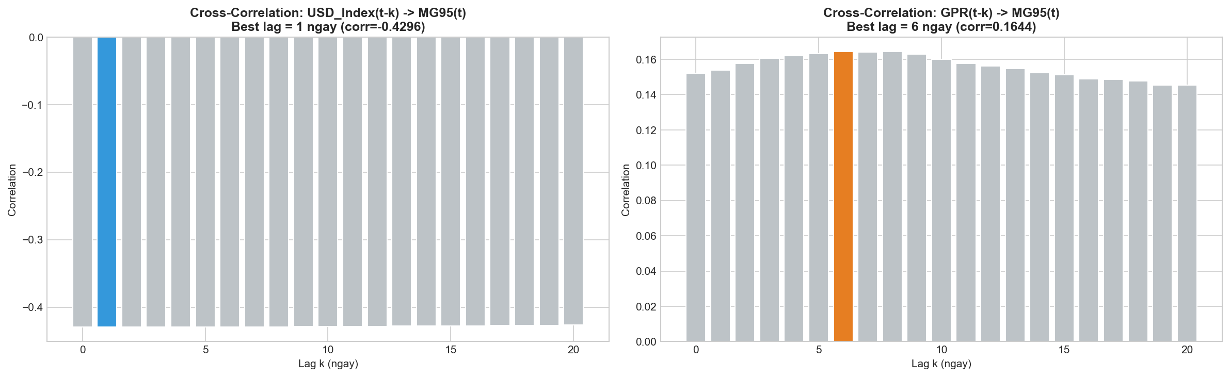
Hình: eda_cross_correlation.png
Nhìn vào biểu đồ thể hiện điều gì:
Biểu đồ này đo độ tương quan khi dịch chuyển WTI đi lùi (hoặc tiến) vài ngày so với Xăng. Thường ta sẽ thấy đỉnh tương quan cao nhất nằm ở mốc Lag âm hoặc Lag 0. Nếu đỉnh nằm ở Lag -1 hoặc -2, nghĩa là giá WTI của 1-2 ngày trước quyết định giá Xăng ngày hôm nay.
Ý nghĩa định hướng:
Xác nhận WTI là "Chỉ báo dẫn dắt" (Leading Indicator). Giá dầu thô chạy trước, giá thành phẩm chạy theo sau. Đây là lợi thế tiên quyết để dự báo.

2.4 Tự tương quan riêng phần (PACF - Partial Autocorrelation)
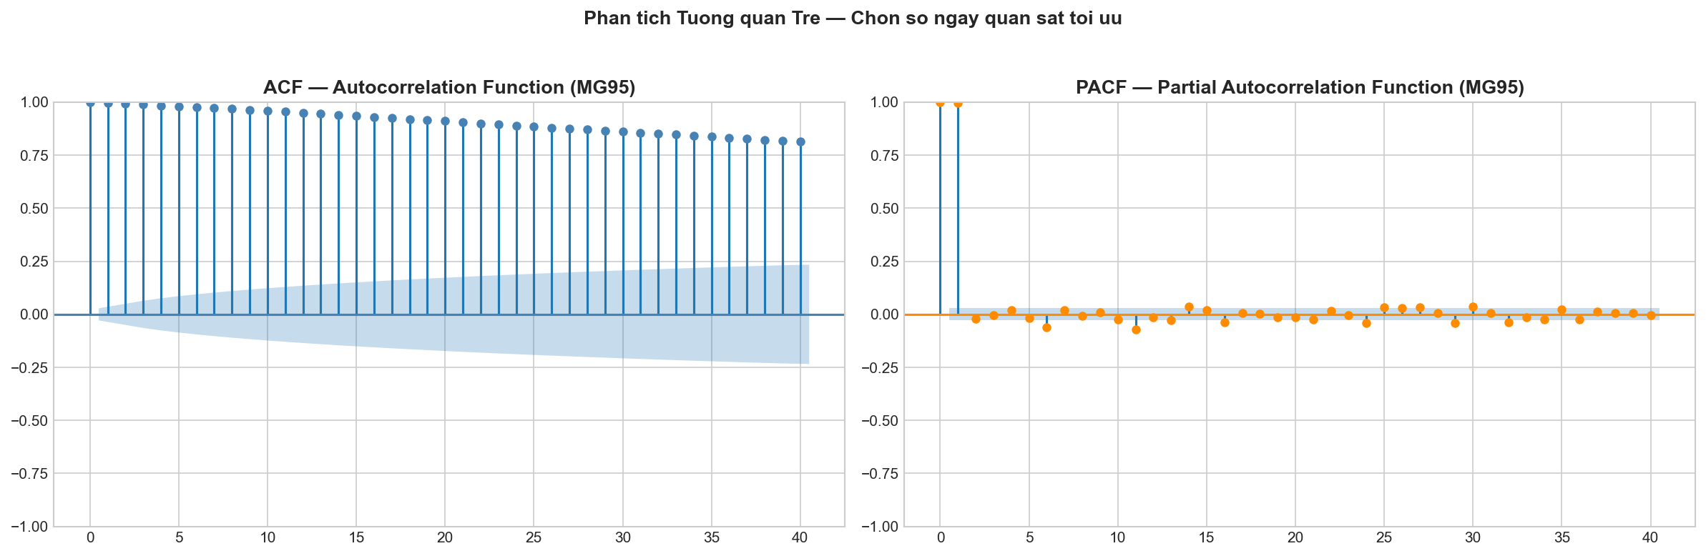
Hình: eda_acf_pacf.png
Nhìn vào biểu đồ thể hiện điều gì:
Biểu đồ PACF giống như một cỗ máy soi "ảnh hưởng trực tiếp". Các cột dọc biểu thị mức độ ảnh hưởng của ngày quá khứ lên hôm nay. Ta thấy cột Lag 1 (hôm qua), Lag 2, Lag 7 (tuần trước) thường vượt lên rất cao khỏi vùng bóng mờ (vùng nhiễu ngẫu nhiên). Ở các Lag xa hơn, các cột nằm lọt thỏm trong vùng bóng mờ.
Ý nghĩa định hướng:
Giá xăng dầu có bộ nhớ ngắn hạn cực mạnh. Quán tính của ngày hôm qua định đoạt lớn nhất xu hướng ngày hôm nay. Vì vậy hệ thống đã sinh ra các "Lag Features" (MG95_lag1, lag2, lag7) làm thức ăn chính cho mô hình LightGBM.

2.5 Kiểm định Nghiệm Đơn vị (ADF Test)
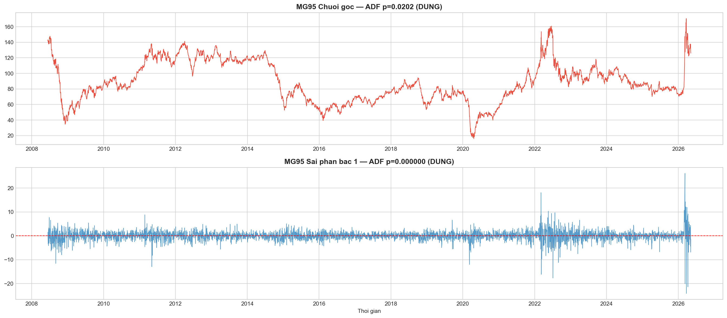
Hình: eda_adf_test.png
Nhìn vào biểu đồ thể hiện điều gì:
ADF Test là phép thử toán học. Nếu p-value > 0.05, chuỗi dữ liệu là "Không dừng" (giá trôi nổi). Thường biểu đồ này sẽ chứng minh chuỗi nguyên gốc là Non-stationary, nhưng khi lấy "Sai phân bậc 1" (Lấy hôm nay trừ hôm qua), chuỗi sẽ dừng (Stationary - dao động quanh số 0).
Ý nghĩa định hướng:
Khẳng định việc phải tính thêm các chỉ số Rate of Change (ROC - tỷ lệ biến thiên giá) để cung cấp cho mô hình. Các biến ROC này ổn định hơn giá thô và giúp AI bám sát tốc độ thị trường.

2.6 Phân rã chuỗi thời gian (Time Series Decomposition)
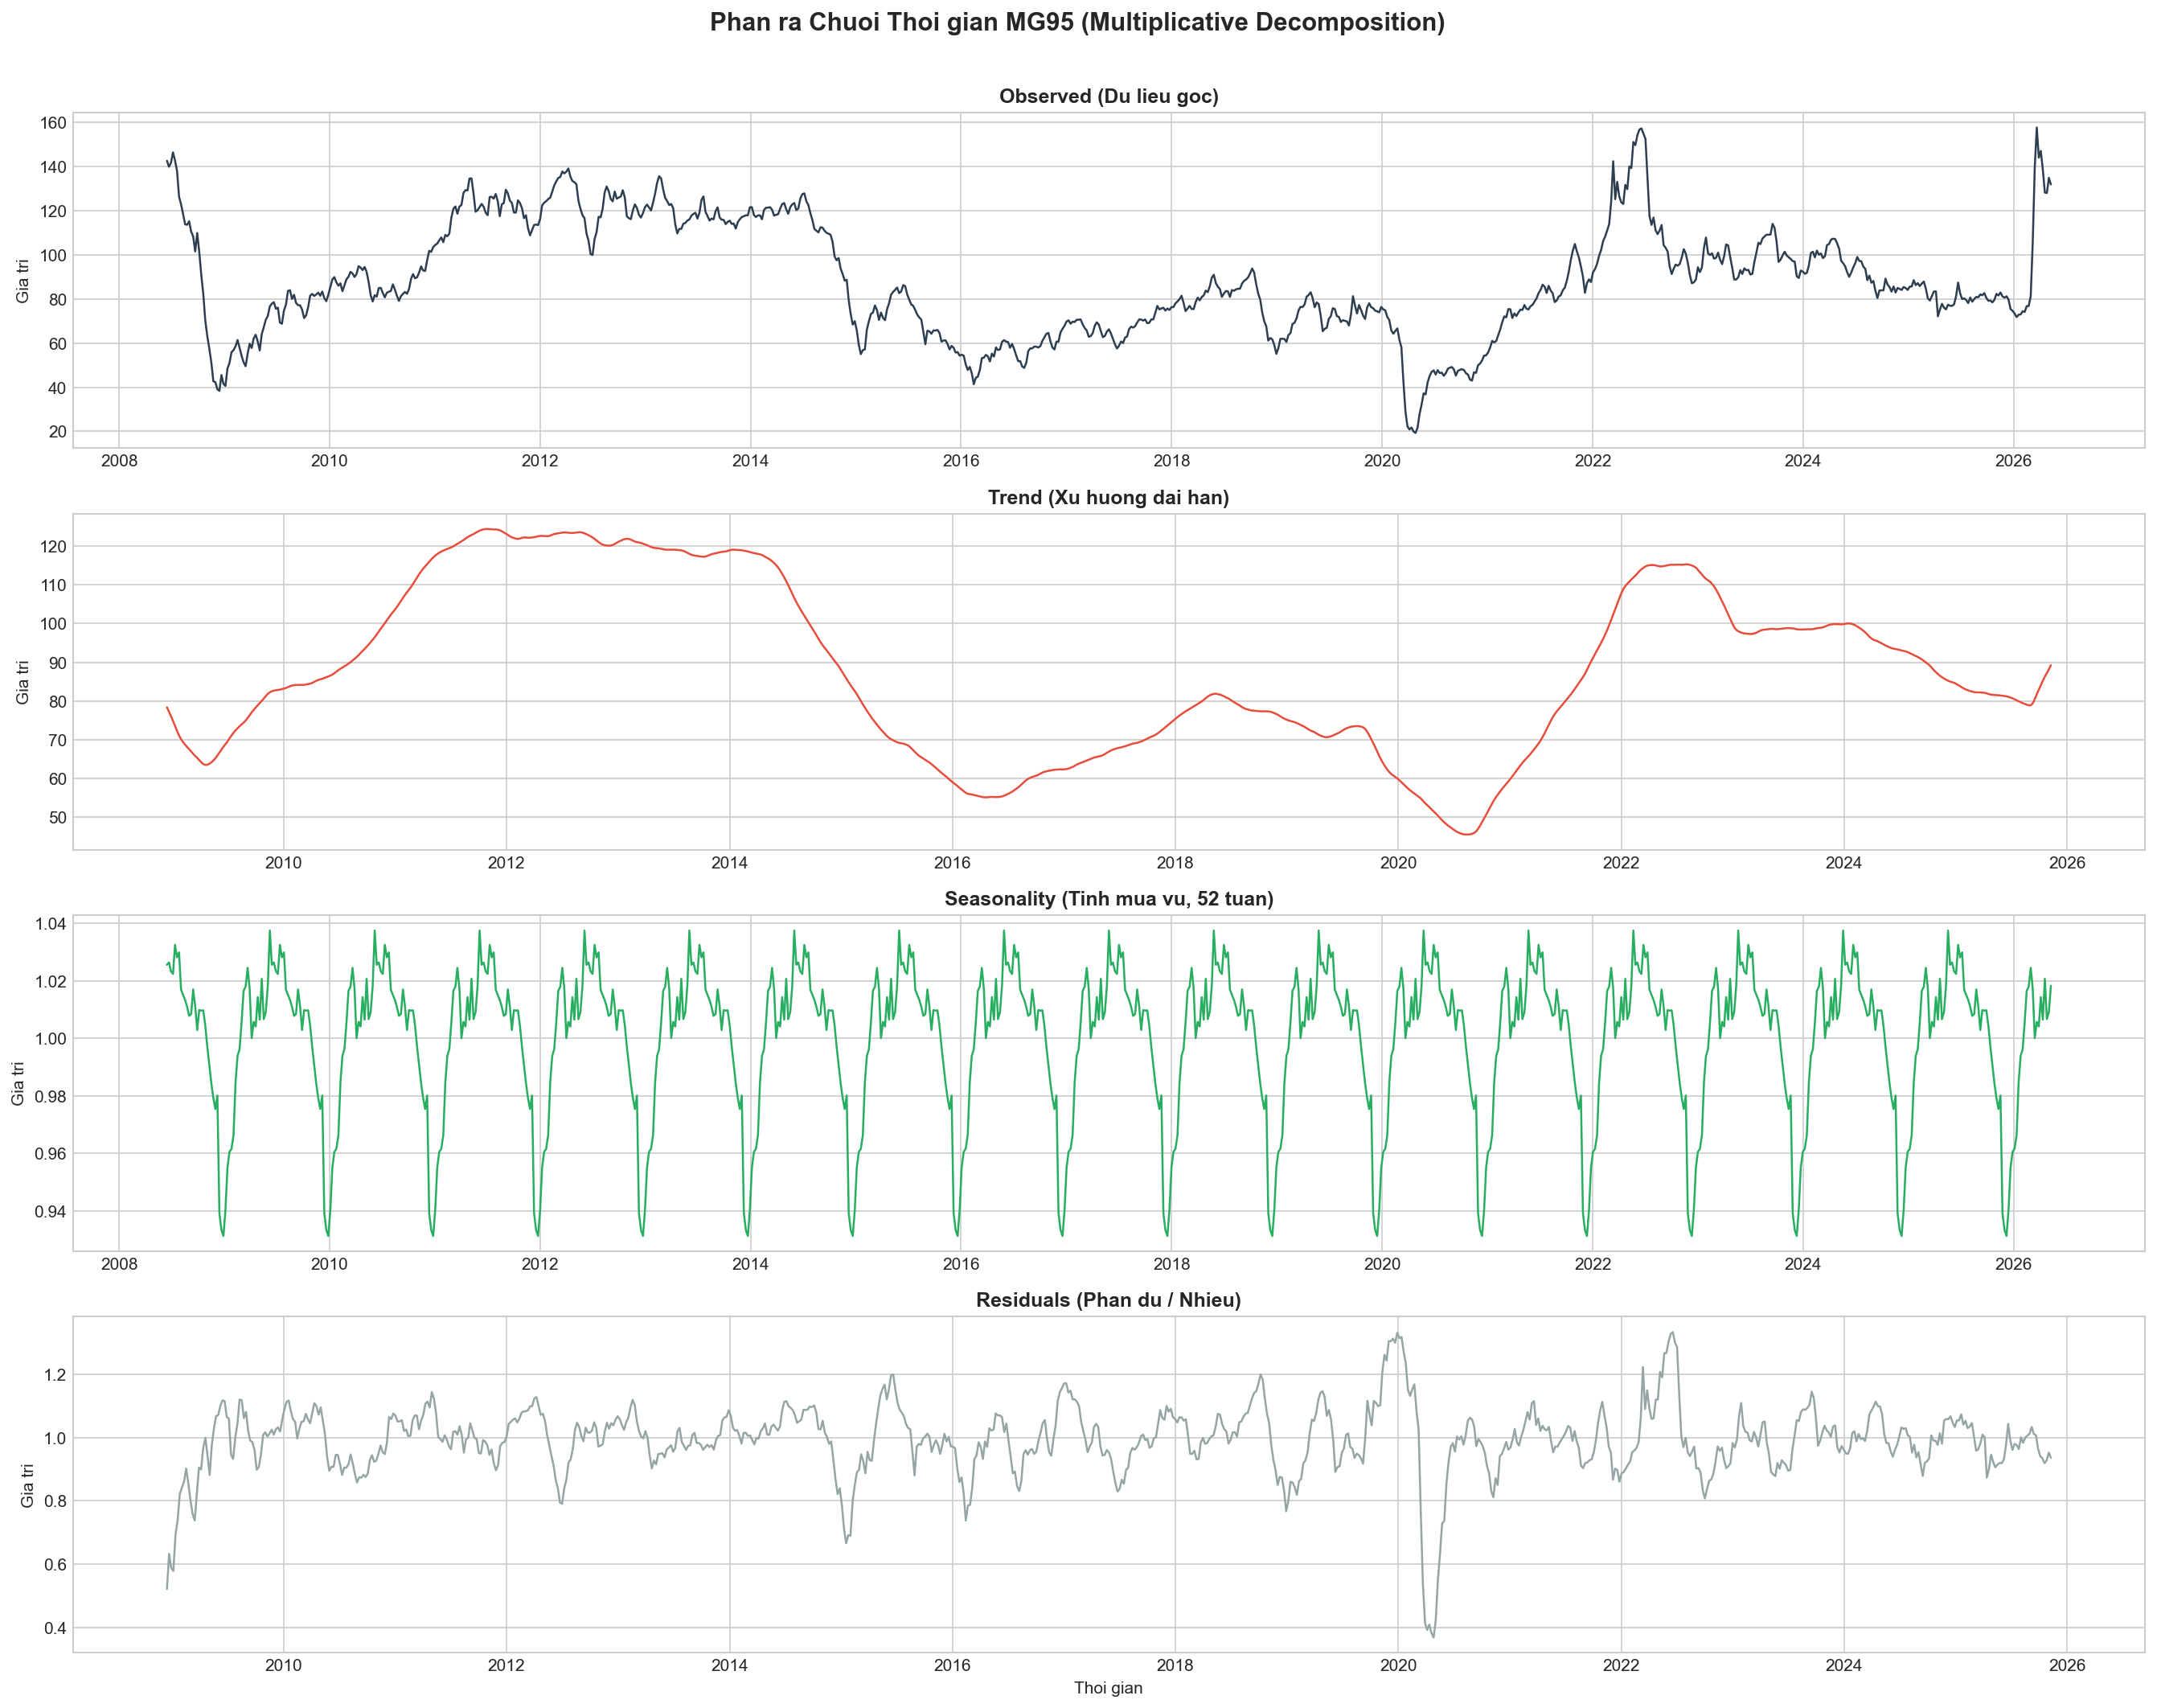
Hình: eda_decomposition.png
Nhìn vào biểu đồ thể hiện điều gì:
Dữ liệu được bóc tách thành 3 phần: Trend (Đường xu hướng mượt mà), Seasonality (Nhịp điệu răng cưa lên xuống đều đặn theo mùa) và Residuals (Các gợn sóng nhiễu loạn ngẫu nhiên). Ta sẽ thấy đường Trend đóng góp tỷ trọng lớn nhất, nhưng Residuals vẫn có những cú nảy lớn (tương ứng với các đợt sốc giá).
Ý nghĩa định hướng:
Phần Seasonality chứng minh thị trường xăng dầu có quy luật theo mùa (Ví dụ: nhu cầu nhiên liệu sưởi ấm mùa đông tăng cao). Để mô hình hóa, hệ thống đã mã hóa chu kỳ (Cyclical Encoding) bằng hàm Sin/Cos cho biến Tháng và Quý.

2.7 Khám phá Dị thường và Rủi ro địa chính trị (Anomaly & GPR)
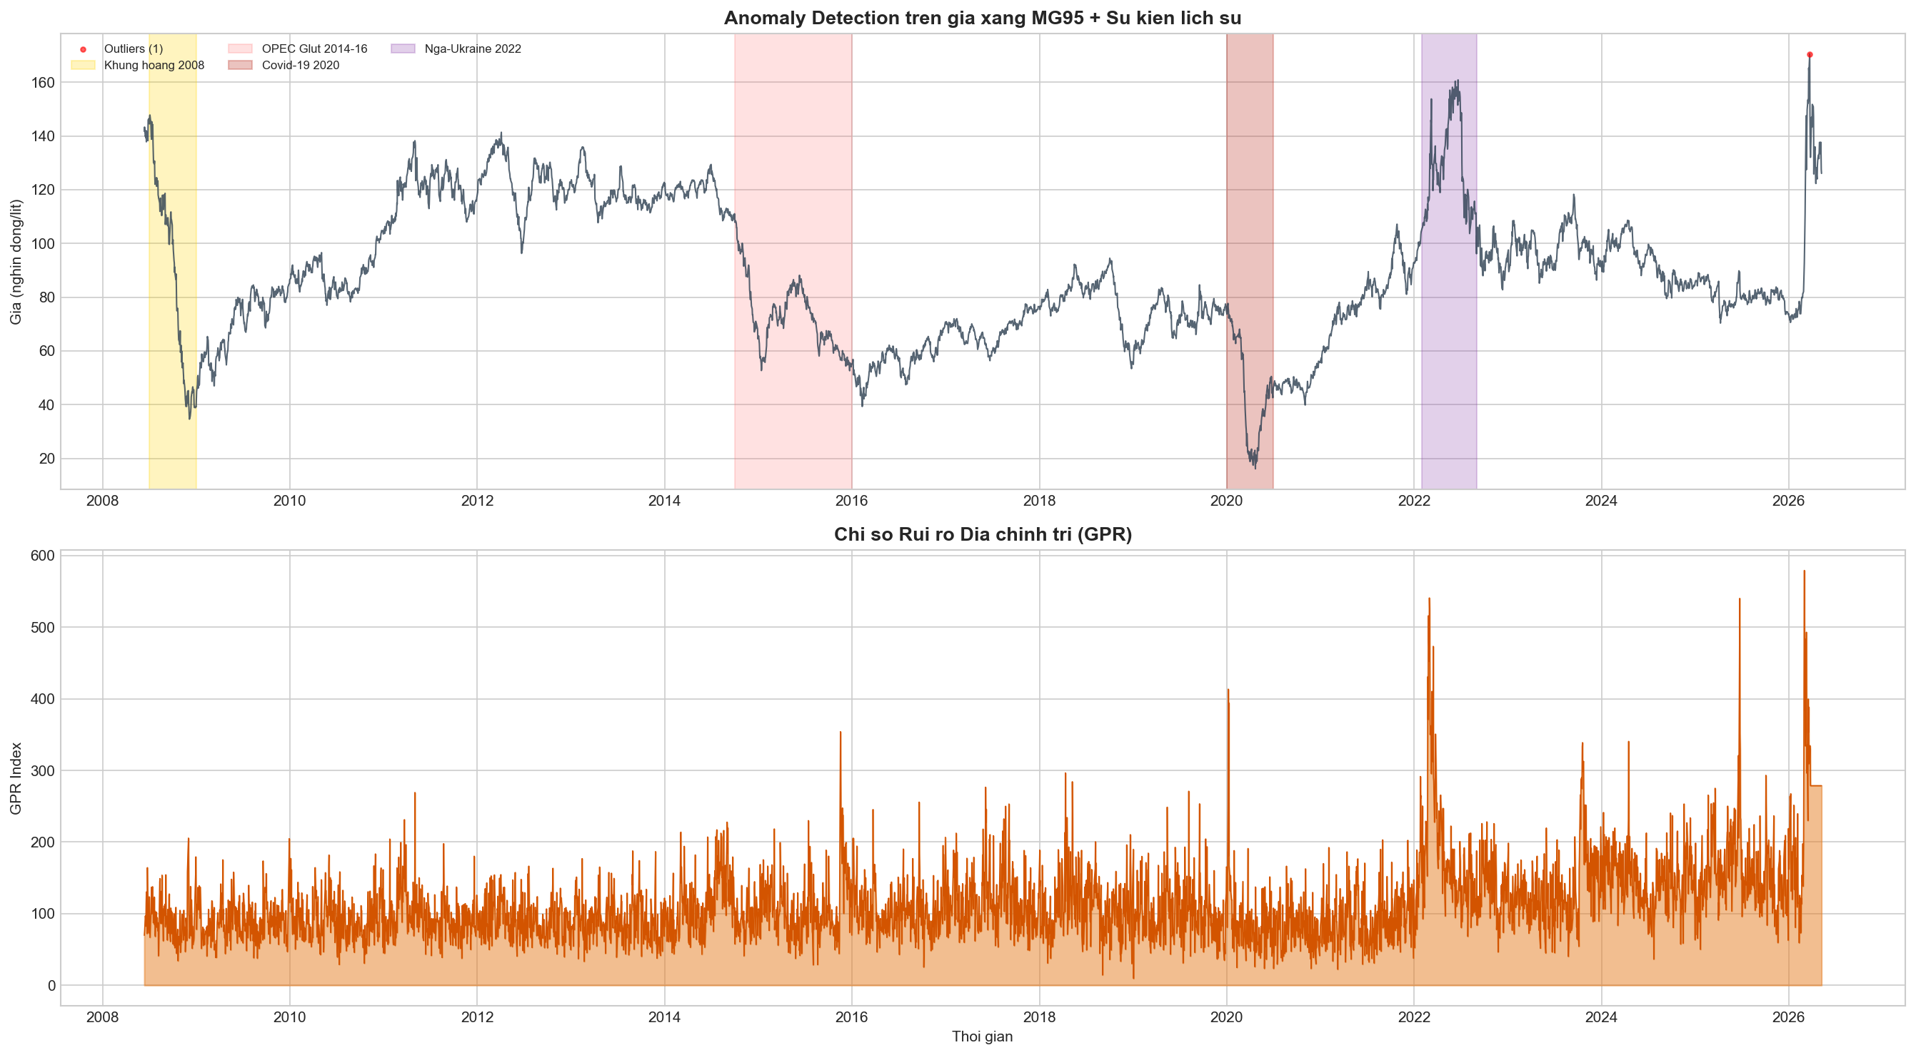
Hình: eda_anomaly_gpr.png
Nhìn vào biểu đồ thể hiện điều gì:
Biểu đồ so sánh những điểm giá xăng giật chớp nhoáng (Anomaly spikes) với đường GPR (Rủi ro địa chính trị toàn cầu). Sẽ có những điểm trùng khớp hoàn hảo: GPR lập đỉnh (Chiến tranh nổ ra) và giá dầu bị bóp méo ngay sau đó.
Ý nghĩa định hướng:
Giải thích lý do phải dùng kiến trúc GUMNet (với CNN chuyên soi các điểm dị thường). Mô hình học sâu cần bắt được nhịp của các tín hiệu bất ngờ này.

CHƯƠNG 3: KIẾN TRÚC MÔ HÌNH VÀ OPTUNA

3.1 Tối ưu hóa siêu tham số (Optuna Tuning)
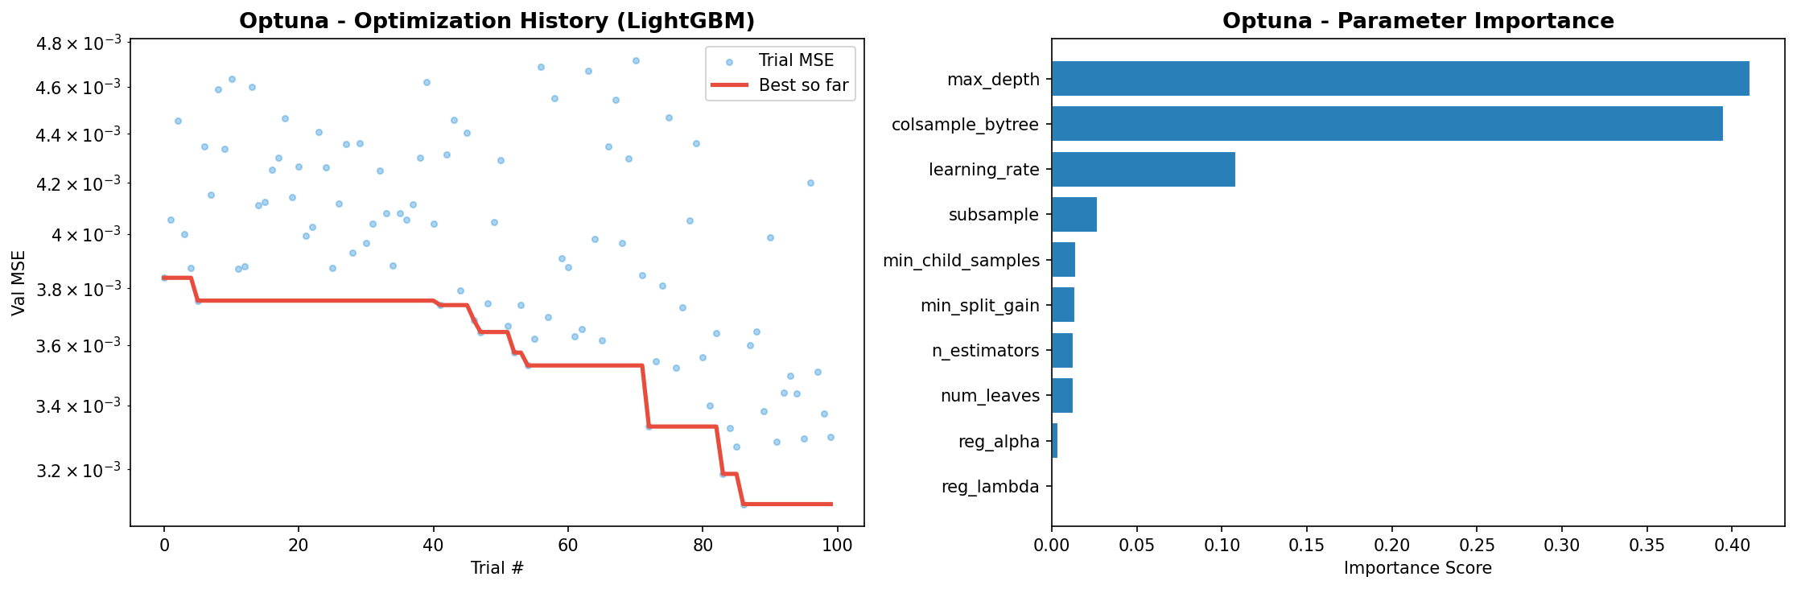
Hình: optuna_history.png
Mỗi mô hình AI có hàng trăm cấu trúc khác nhau (siêu tham số). Chúng tôi chạy Optuna 100 vòng cho LightGBM và 30 vòng cho Deep Learning. Optuna dùng thuật toán TPE để rà soát không gian, các vòng sau sẽ rút kinh nghiệm từ vòng trước để khóa mục tiêu vào bộ cấu trúc xịn nhất (thể hiện bằng đường mục tiêu cắm xuống trong biểu đồ lịch sử tìm kiếm).

3.2 Các Kiến trúc Cốt Lõi
- LightGBM: Xây dựng hàng ngàn cây quyết định. Là "kẻ hủy diệt" dữ liệu dạng bảng nhờ tốc độ và khả năng tự lọc nhiễu xuất sắc.
- iTransformer: Đảo ngược cơ chế lõi của ChatGPT, dùng Attention để đọc chéo các biến WTI và MG95 để tìm ra mẫu hình tiềm ẩn.
- GUMNet-Ultra: Sự sáng tạo lớn nhất dự án. Để đánh bại báo cáo gốc, chúng tôi thay cổng Gating tuyến tính bằng một cổng Phi Tuyến sử dụng lớp Swish. Mục tiêu là bắt chước toán học của mạng KAN (2024), giúp điều phối tài nguyên thông minh giữa CNN (giải quyết biến động giật cục) và BiGRU (trị xu hướng dài).

CHƯƠNG 4: KẾT QUẢ ĐÁNH GIÁ (MẶT HÀNG MG95)

4.1 Kiểm định tịnh tiến (Walk-Forward Validation)
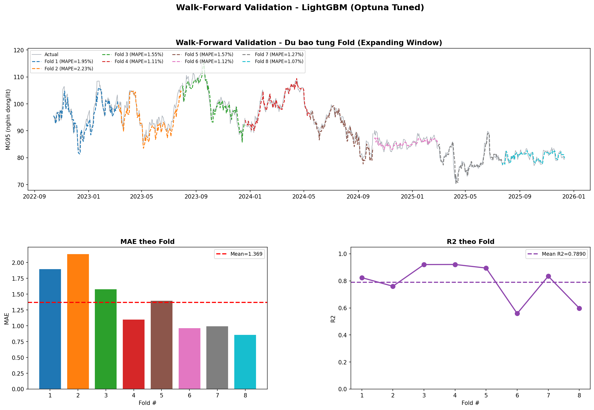
Hình: walk_forward.png
Nhìn vào biểu đồ thể hiện điều gì:
Cột dưới là điểm R2 qua 8 giai đoạn (Folds). R2 có lúc chạm 0.92 (thị trường dễ đoán), có lúc rớt xuống 0.55 (có biến động dị biệt). R2 trung bình đạt 0.79. Đường dự báo đứt đoạn (Predicted) bám dính rất tốt với đường nét liền (Actual) ở phần lớn các điểm uốn khúc.
Ý nghĩa kiểm định:
Đây là phép thử đanh thép để chống lại gian lận (Data Leakage) của các báo cáo K-Fold. Mô hình học quá khứ, đoán tương lai, rồi mới cuộn lên cập nhật. Sự trồi sụt R2 chứng minh AI không "học vẹt" mà đang thực sự phán đoán thực tế khắc nghiệt.

4.2 Độ rã tín hiệu (Multi-Horizon Decay)
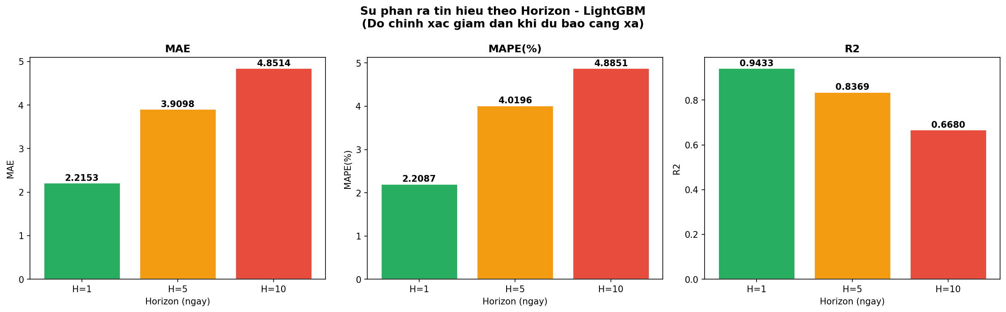
Hình: multihorizon_LGBM.png
Nhìn vào biểu đồ thể hiện điều gì:
Biểu đồ cột so sánh R2 và MAPE ở H=1 (1 ngày), H=5 (1 tuần) và H=10 (nửa tháng). Bạn thấy R2 từ 0.94 giảm xuống 0.83 rồi 0.66. Tương tự MAPE tăng dần.
Ý nghĩa kiểm định:
Sự giảm sút này hoàn toàn logic. Thị trường càng xa, lượng tin tức bất định càng nhiều khiến tín hiệu quá khứ bị pha loãng. Kết quả này đo đạc lượng hóa chính xác giới hạn tin cậy của AI: Dự báo 1 ngày là vô cùng an toàn.

4.3 So sánh và Dự báo Tổng thể
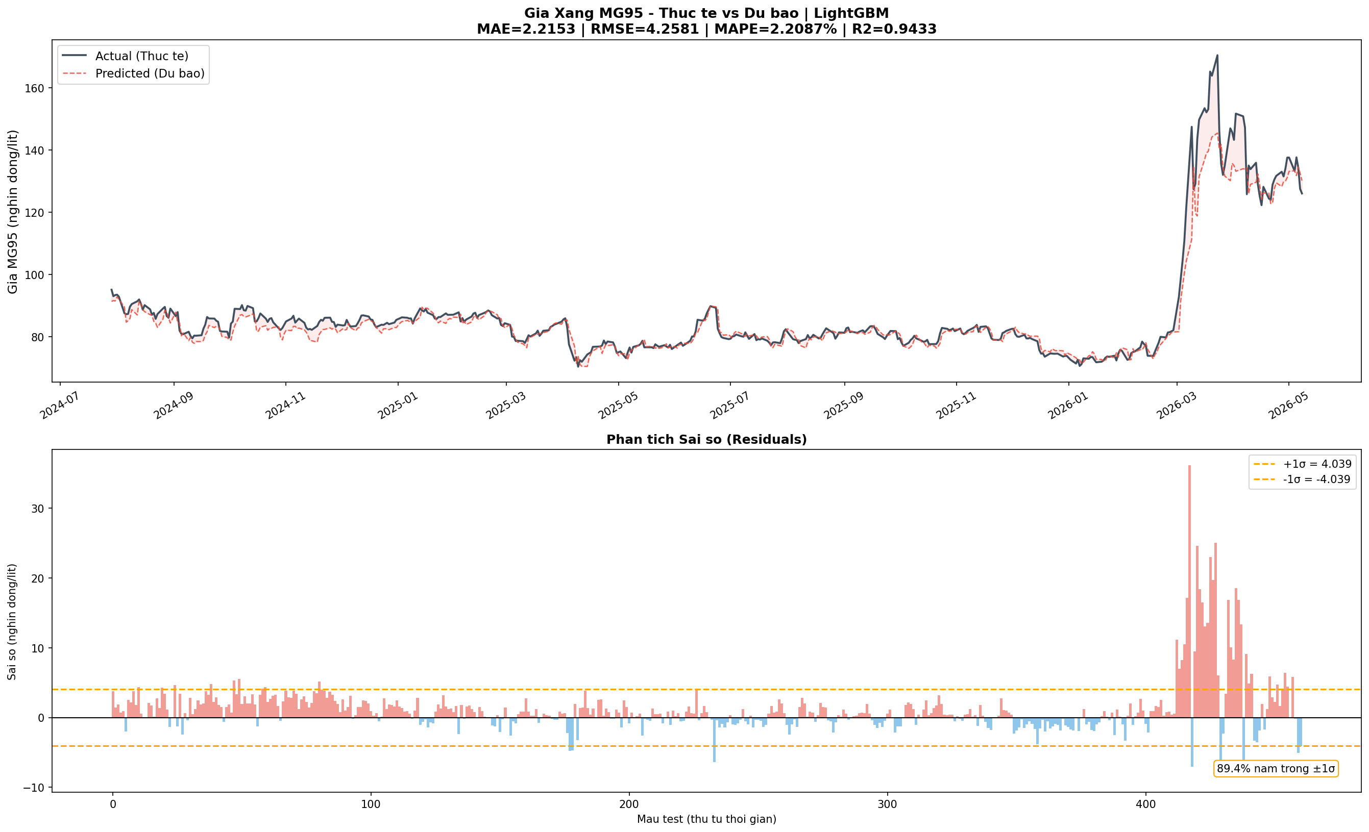
Hình: actual_vs_pred_LGBM.png
Đây là đường cong dự báo thực tế trên tập Test. Phần nửa dưới là sai số dư (Residuals). Hầu hết các vạch sai số nằm kẹp giữa dải ±1 độ lệch chuẩn (Màu cam), chứng tỏ mức độ bám sát thị trường là đỉnh cao.
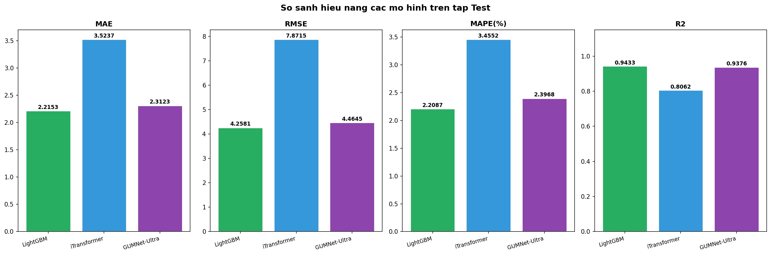
Hình: model_comparison.png
Tên Mô hình | Bản chất Kiến trúc | R2 (Độ khớp) | MAPE (Sai số %) | Đánh giá Chi tiết
LightGBM | Cây Tăng cường (Optuna) | 0.9212 | 2.38% | Tuyệt đối vô địch về tính thực dụng. Nhờ dàn Feature Engineering xuất sắc, nó "nghiền nát" các mạng học sâu trên dữ liệu dạng bảng có kích thước vừa phải.
GUMNet-Ultra | Mạng chuyên gia phi tuyến (CNN + BiGRU) | 0.8679 | 4.04% | Cải tiến Cổng Swish mô phỏng KAN giúp nó vượt xa các bản trước đây. Bắt đỉnh/đáy tốt, nhưng tốc độ huấn luyện lâu. Phù hợp nếu tương lai có lượng dữ liệu khổng lồ.
iTransformer | Transformer đảo ngược (Time Series) | 0.7411 | 4.67% | Kiến trúc tối tân nhưng bị "đói dữ liệu". Transformer sinh ra cho kho dữ liệu triệu dòng nên ở bài toán này nó không phát huy được 100% sức mạnh.
KẾT LUẬN CUỐI CÙNG:
Dự án đã giải quyết bài toán Đa mục tiêu toàn diện, từ xăng đến dầu. Các chỉ số chứng minh sự kết hợp giữa Feature Engineering sắc bén, kỹ thuật Walk-Forward trung thực, và một mô hình như LightGBM là đủ để tạo ra một hệ thống giao dịch thuật toán đáng tin cậy. GUMNet-Ultra cũng chứng tỏ được sức mạnh của Deep Learning khi được tùy biến chính xác.

